O'zbekiston turizm monitori — haftalik hisobot
20-oktabr 2026 – 26-oktabr 2026

Asosiy xulosalar
- Vikipediya: kuzatilgan 10 ta tildan (qo'shnilarsiz) 6 tasida qiziqish o'tgan haftaga nisbatan oshdi. Eng ko'p o'sish — Xitoy (+11%), eng ko'p pasayish — Yaponiya (−18%).
- Haftada 2 ta odatdan tashqari kun qayd etildi — sababini yangiliklardan tekshirish kerak.
- Rasmiy statistika: 2026 yil yanvar–sentabr oylarida 10 306 786 safar; oylik o'sish sekinlashmoqda (×1.4 dan ×1.111 gacha). Yil prognozi ≈ 13 797 807.
- Google qidiruvlari (uzoq bozorlar): O'zbekiston ulushi eng yuqori — Yaponiya (35%), eng past — Xitoy (21%).

Keyingi qadamlar
- 27-oktabr 2026: «Urganç va Xiva o'rtasida yangi trolleybuslar qatnovi yo'lga qo'yilmoqda» — voqeadan keyin 7 kunlik Vikipediya reaksiyasi avtomatik o'lchanadi; rasmiy oylik natija keyingi oy statistikasidan so'ng chiqadi.
- 25-noyabr 2026: «Tashkent International Tourism Fair TITF (25–27 November 2026)» — voqeadan keyin 7 kunlik Vikipediya reaksiyasi avtomatik o'lchanadi; rasmiy oylik natija keyingi oy statistikasidan so'ng chiqadi.
- Keyingi rasmiy statistika: 2026 yil yanvar–oktabr — taxminan 20-noyabr 2026 gacha; chiqqach prognoz avtomatik yangilanadi.
- Dissertatsiya uchun: Google Trends ulushi keyingi yil turistlar o'zgarishini oldindan ko'rsatadimi — sinov o'tkazish.
- Chet elliklar O'zbekiston haqida nimani bilishini o'lchash uchun qisqa so'rovnoma (quiz) — hali qurilmagan.

1. Vikipediya: kunlik qiziqish
Davr: 20-oktabr 2026 – 26-oktabr 2026. Raqamlar — O'zbekiston, Samarqand, Buxoro, Xiva va Toshkent maqolalarining shu tildagi kunlik ko'rishlari yig'indisi. «Hafta o'zgarishi» — oldingi 7 kunga nisbatan; «4 haftalik me'yor» — oldingi 28 kun medianasiga nisbatan.
Bozor | Se 20 | Ch 21 | Pa 22 | Ju 23 | Sh 24 | Ya 25 | Du 26 | Hafta jami | Hafta o'zgarishi | Me'yorga nisbatan
Xitoy | 895 | 814 | 886 | 915 | 961 | 907 | 810 | 6 188 | +11% | +12%
Koreya | 167 | 176 | 128 | 141 | 145 | 165 | 154 | 1 076 | −9% | −32%
Yaponiya | 1 096 | 897 | 932 | 903 | 959 | 973 | 1 011 | 6 771 | −18% | −26%
Germaniya | 1 330 | 1 250 | 1 131 | 1 152 | 1 254 | 1 276 | 1 215 | 8 608 | −6% | −17%
Turkiya | 706 | 651 | 812 | 612 | 646 | 669 | 644 | 4 740 | +0% | +14%
Italiya | 688 | 726 | 664 | 939 | 791 | 809 | 735 | 5 352 | −4% | −11%
Fransiya | 833 | 797 | 933 | 796 | 785 | 887 | 809 | 5 840 | +2% | −8%
Hindiston | 43 | 54 | 31 | 45 | 36 | 30 | 24 | 263 | +28% | −15%
Ingliz tili (global) (global) | 10 203 | 8 233 | 7 789 | 7 925 | 8 334 | 8 112 | 7 737 | 58 333 | +6% | −7%
Rus tili (MDH) (global) | 3 187 | 3 129 | 2 988 | 3 093 | 3 227 | 3 099 | 3 506 | 22 229 | +9% | +6%

Odatdan tashqari kunlar
- 22-oktabr 2026, Turkiya: 812 ko'rish (odatdagidan +36%; eng ko'p o'qilgan: Uzbekistan)
- 26-oktabr 2026, Rus tili (MDH): 3 506 ko'rish (odatdagidan +17%; eng ko'p o'qilgan: Uzbekistan)
Bir kunlik sakrash ko'pincha yangilik, sport yoki havola tarqalishidan bo'ladi; turistlar sonini anglatmaydi.
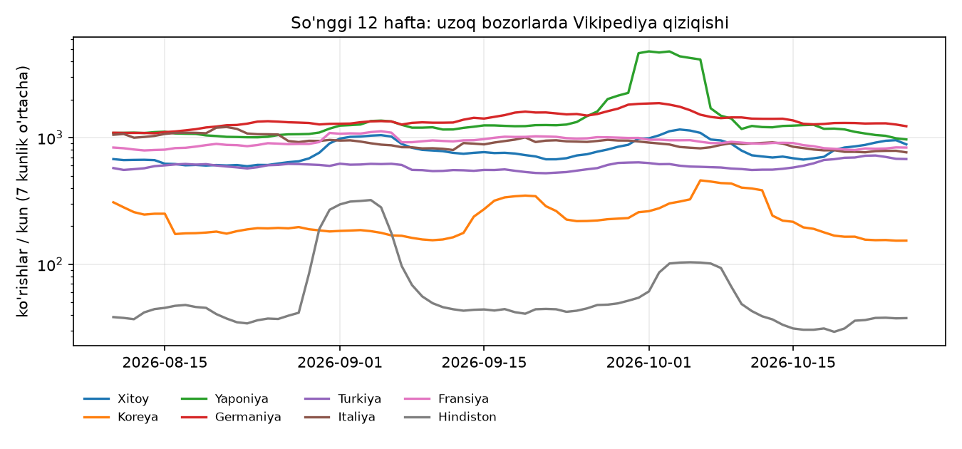

2. Rasmiy statistika va prognoz
- Oxirgi rasmiy davr: 2026 yil yanvar–sentabr. Yil boshidan 10 306 786 xorijiy safar.
- Sentabr oyining o'zi: 1 204 057 (o'tgan yilning shu oyiga nisbatan +11%).
- Yil boshidan o'sish: +20%.

Sentabr 2026: eng ko'p kelgan davlatlar
Davlat | Kelganlar | Aniqlik
Kyrgyzstan | 319 823 | aniq
Tajikistan | 248 888 | aniq
Kazakhstan | 233 057 | aniq
Russia | 115 650 | aniq
China | 55 313 | aniq
Afghanistan | 50 570 | aniq
Turkmenistan | 31 780 | aniq
Türkiye | 18 617 | aniq
India | 14 240 | aniq
Germany | 10 724 | aniq

2026 yil prognozi
- Yil yakuni: ≈ 13 797 807 (oraliq 13 557 167 – 14 062 684); 9 oyda 10 306 786 kelgan.
- Usul: qolgan oylar = o'tgan yilning shu oylari × oxirgi 3 oy o'sishi (×1.134).
- Oylik o'sish: 01-oy ×1.4, 02-oy ×1.258, 07-oy ×1.162, 08-oy ×1.13, 09-oy ×1.111.
- Usul tekshiruvi: 2024: −0.9%; 2025: +2.2% (yil yakuni xatosi).

3. Google qidiruvlari: raqobatchilar orasidagi ulush
Har bir davlatda O'zbekiston, Qozog'iston, Qirg'iziston, Gruziya va Tojikiston haqidagi qidiruvlar 100% deb olinganda O'zbekiston ulushi (so'nggi 90 kun). Barcha qidiruvlar — sayohat bilan cheklanmaydi.
Davlat | Hozir (2026-10-27) | Oldingi o'lchov | 2025 yil
Yaponiya | 35% | — | 31%
Buyuk Britaniya | 30% | — | 19%
Turkiya | 29% | — | 23%
Italiya | 26% | — | 25%
Hindiston | 25% | — | 21%
AQSh | 22% | — | 22%
Koreya | 22% | — | 28%
Germaniya | 21% | — | 17%
Fransiya | 21% | — | 21%
Xitoy | 21% | — | 20%
Rossiya | 19% | — | 22%
Qozog'iston | 3% | — | 2%

4. Kutilayotgan voqealar (60 kun)
Sana | Voqea | Turi | Qiziqish oshishi | Turistlar oshishi
27-oktabr 2026 | Urganç va Xiva o'rtasida yangi trolleybuslar qatnovi yo'lga qo'yilmoqda | infratuzilma | ~4% (0/16) | ma'lumot kam
25-noyabr 2026 | Tashkent International Tourism Fair TITF (25–27 November 2026) | tadbir | ~14% (3/24) | ~29% (4/15)

Ehtimollar — o'xshash o'tgan voqealar ulushi (o'lchangan holatlar soni qavsda), bashorat emas.

5. Yangiliklar
AI tanlagan yangiliklar: 8 ta — kanalga chiqqan: 8, rad etilgan: 0, tasdiq kutmoqda: 0.
- ▲ Yevropa shaharlarida O'zbekiston turizm salohiyati namoyish etildi (24.10)
- ▲ Navoiy viloyatida ilk turizm qishlog'i tashkil etilishi rejalashtirilmoqda (24.10)
- ▲ Körfez mamlakatlari O'zbekiston turizmiga qiziqish bildirmoqda (24.10)
- ▲ Shvetsiyada O'zbekiston turizm salohiyati taqdim etildi (25.10)
- ▲ O'zbekistonda elektron hujjatlardan foydalanish kengaytirildi (25.10)
- ▲ Urganch va Xiva o'rtasida yangi trolleybuslar qatnovi yo'lga qo'yilmoqda (26.10)
- ▲ Shvesiyada O'zbekistonning turizm salohiyati taqdim etildi (26.10)
- ▲ Urganç va Xiva o'rtasida yangi trolleybuslar qatnovi yo'lga qo'yilmoqda (27.10)

6. Ma'lumotlar holati (diagnostika)
Manba | Oxirgi ma'lumot | Holat
Vikipediya | 26-oktabr 2026 | ✓
stat.uz (oylik) | 2026 yanvar–sentabr | keyingisi: oktabr (≈ 20-noyabr 2026 gacha)
SIAT (yillik) | 2025 | ✓
Google Trends | 2026-10-27 | ✓

Manbalar va usul
- Wikimedia Pageviews API (CC0) — kunlik ko'rishlar.
- O'zbekiston Milliy statistika qo'mitasi: stat.uz press-relizlari va SIAT ochiq ma'lumotlari (CC BY 4.0).
- Google Trends — mavzular bo'yicha qidiruv ulushi (nisbiy ko'rsatkich, son emas).
- Yangiliklar: kun.uz, gazeta.uz, UzDaily, Google News; AI (Gemini/Groq) baholaydi, siz tasdiqlaysiz.
- Xulosalar va qadamlar qat'iy qoidalar asosida raqamlardan avtomatik yoziladi (AI emas).
- Bog'liqlik sabab degani emas; Vikipediya va Google qiziqishi turistlar soni bilan bir xil emas.
Jonli sahifa: https://ismoiljonmominov8-stack.github.io/uzbekistan-tourism-monitor/

